Міністерство освіти і науки України
Національний технічний університет
«Дніпровська політехніка»


ЗВІТ
з виконання лабораторної роботи №4
з дисципліни
«Аналіз програмного забезпечення»

Виконав:

студент гр. 121-24ск-1 _
Хамов І. С. _
(П.І.Б.)

Прийняв:

Шевченко Ю. О.
(П.І.Б.)

Дніпро
2026
Лабораторна робота №4

Тема: Amazon Simple Storage Service (AWS S3)
Мета: закріпити теоретичні знання і розвинути практичні навички із створення AWS S3.

Хід роботи:

- Створив новий каталог лабораторної роботи та дав йому відповідну назву «Лабораторна робота №4».
- Ознайомився з теоретичним матеріалом та умовами лабораторних завдань, наведених у інструкції до лабораторної роботи.
- Перейшов за посиланням https://aws.amazon.com/ та створив новий акаунт (див. рис. 1). Завершив реєстрацію та додав платіжні дані.

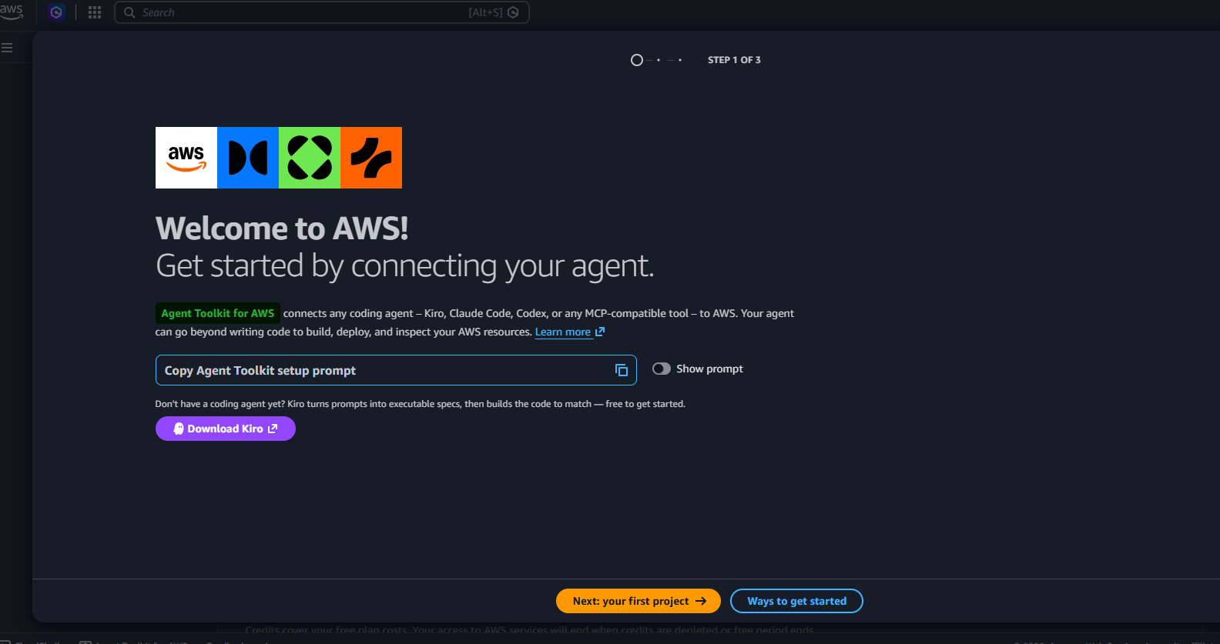

Рисунок 1 – Запрошення при першому вході у аккаунт

- Зайшов у свій акаунт (див. рис. 2).

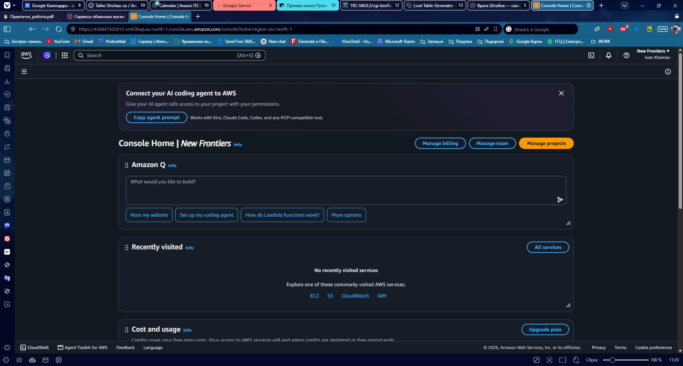

Рисунок 2 – Головна консоль акаунту AWS

- Створив S3-бакет, використовуючи свої облікові дані (див. рис. 3).

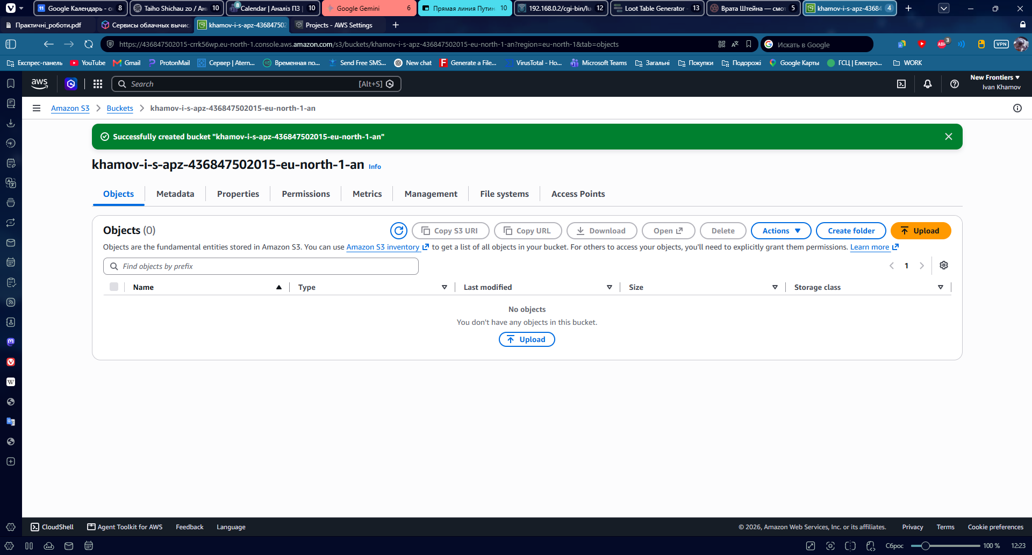

Рисунок 3 – Консоль створеного S3-бакету

- Створив статичну сторінку з HTML-кодом згідно інструкції (див. рис. 4). Створив постійний домен для сторінки та перевірив доступніть (див. рис. 5). Посилання на сторінку: http://khamov-i-s-apz-436847502015-eu-north-1-an.s3-website.eu-north-1.amazonaws.com

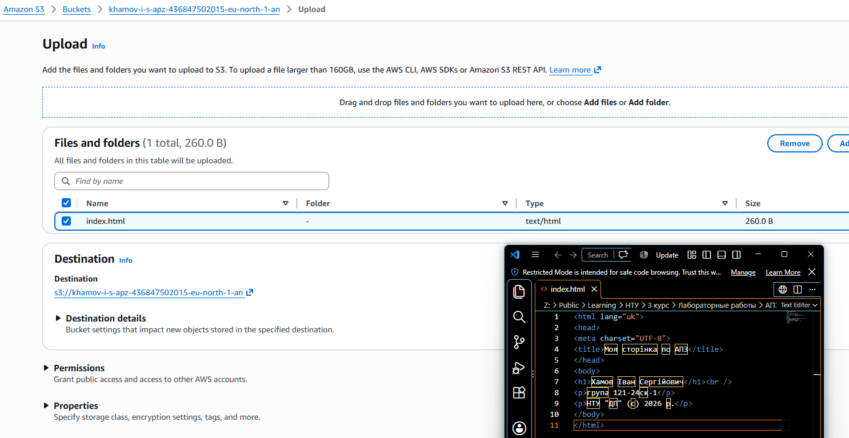

Рисунок 4 – Процесс додавання HTML-коду сторінки у бакет

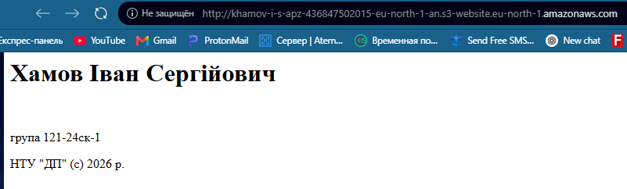

Рисунок 5 – Розміщена сторінка на домені Amazon

- Протестував та зберіг усі результати роботи.
- Оформив звіт.

Висновки: я зміг закріпити теоретичні знання і розвинути практичні навички із створення AWS S3.

Відповіді на контрольні запитання

1. Для чого найчастіше використовують AWS S3?
Amazon Simple Storage Service (AWS S3) найчастіше експлуатується як універсальне та високомасштабоване об'єктне сховище для резервного копіювання, архівування корпоративних даних, хостингу статичних вебресурсів, а також для зберігання великих масивів інформації (Big Data), необхідних для машинного навчання та аналітики. Сервіс виступає базовою інфраструктурою для мобільних і хмарних застосунків, що потребують безперебійного доступу до неструктурованих даних.
2. Які головні переваги використання AWS S3?
Головними експлуатаційними перевагами AWS S3 є безпрецедентна довговічність даних на рівні 99,999999999%, еластична масштабованість без необхідності попереднього планування ємності та надійна багаторівнева система безпеки. Висока економічна ефективність сервісу досягається завдяки використанню диференційованих класів зберігання, що дозволяє оптимізувати витрати залежно від частоти доступу до збереженої інформації.
3. Що таке Buckets (кошики)?
Кошики (Buckets) являють собою фундаментальні логічні контейнери на верхньому рівні архітектури AWS S3, розроблені для структурного групування та ізоляції об'єктів. Кожен кошик вимагає створення глобально унікального імені в межах усієї інфраструктури AWS і слугує первинним вузлом для конфігурації політик управління доступом, версіонування та життєвого циклу даних.
4. Що в собі має об’єкт на сервісі AWS S3?
Структурно об’єкт у сервісі AWS S3 не є традиційним файлом ієрархічної системи, а становить комплексний елемент, що включає безпосередньо сам масив даних, унікальний ідентифікатор (ключ) для його точної локалізації всередині кошика, а також розширений набір системних і користувацьких метаданих, які детально описують контекст, розмір та інші атрибути збереженої інформації.
5. Як створити власний кошик у сервісі AWS S3?
Процедура створення власного кошика найчастіше реалізується через графічну консоль управління AWS, де після автентифікації необхідно перейти до панелі сервісу S3 та ініціювати відповідну команду. Під час створення користувач зобов'язаний ввести унікальне ім'я за правилами DNS, обрати цільовий географічний регіон для фізичного розміщення серверів, а також сконфігурувати первинні параметри безпеки, такі як блокування публічного доступу та алгоритми шифрування даних за замовчуванням.

